|  |  |  |  |
| --- | --- | --- | --- |
| TRANSPORDIAMET |  |  |  |

|  |  |  |  |
| --- | --- | --- | --- |
| **Liiklusmärgi (-märkide) paigalduse loa taotlus** |  |  |  |

***(edaspidi – märk)***

|  |  |  |  |
| --- | --- | --- | --- |
| Paigaldusloa taotleja ja omanik: | Madis Reinup | 5089281 | OÜ Reinup Reisid |
|  | (nimi)  10003376, info@auksikohvik.ee | (telefon) | (ettevõte) |
|  | (registrikood) | (e-posti aadress) |  |

|  |  |  |
| --- | --- | --- |
| Liiklusmärgi või -märkide nimi ja number: | Liiklusmärgi või –märkide asukoha kirjeldus (tee nimi, nr ja kilomeeter ning võimalusel x ja y koordinaadid): | Liiklusmärgi või –märkidega edastatav informatsioon (tekstilise viida puhul tekst), eesmärk ja kirjeldus(nt suunaviida puhul sihtpunkti asukoht): |
| **Märk 773** | **Imavere-Viljandi-Karksi-Nuia tee 37km, mõlemas suunas 250m enne kilomeetriposti „37”** | **Ver1 – Kohvik, motell ja parkimine (veokid)**  **Ver2 – Kohvik, motell ja parkimine (veokid, bussid)** |
|  |  |  |
|  |  |  |
|  |  |  |

|  |  |  |
| --- | --- | --- |
| Kuupäev ja allkiri | *21.08.2024 Madis Reinup* | *Allkirjastatud digitaalselt* |

Lisa 1: Seletuskiri, 773 ver1, 773 ver2, asendiplaan

**Lisa 1**

Seletuskiri:

Soovime praeguse kohvikule viitava liiklusmärgi nr 726 asendada liiklusmärgiga nr 773. Eesmärk on anda bussi- ja veokijuhtidele teadmine, et parklasse mahub ka suurte sõidukitega (lisaks sõiduautodele). Seetõttu on ka 2 verisooni. Me ise sooviksime kasutada ver2 (veokid, bussid).

**773 Ver1**

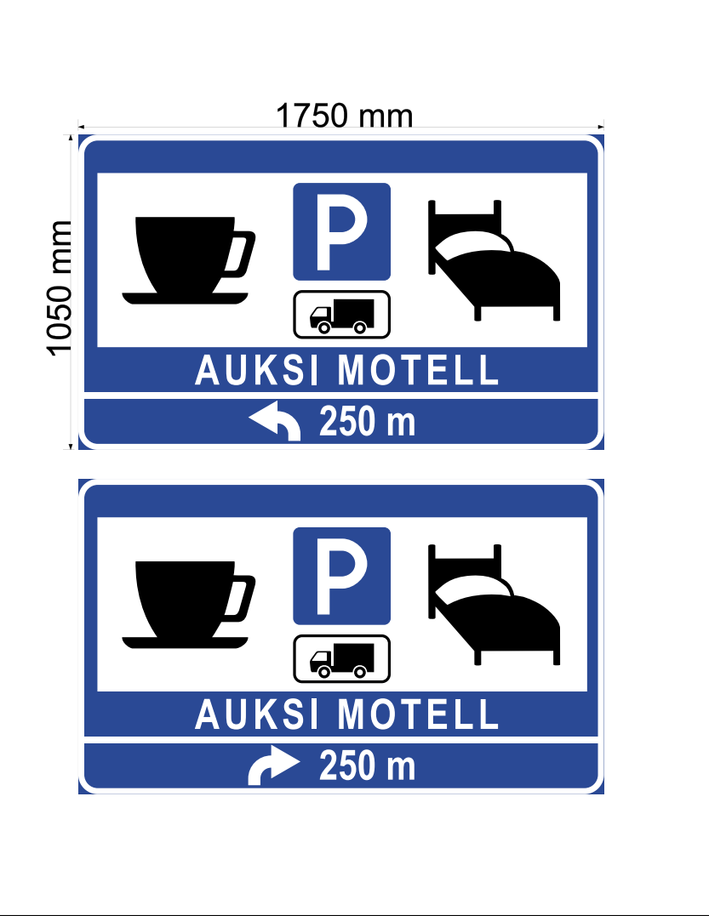

**773 Ver2**

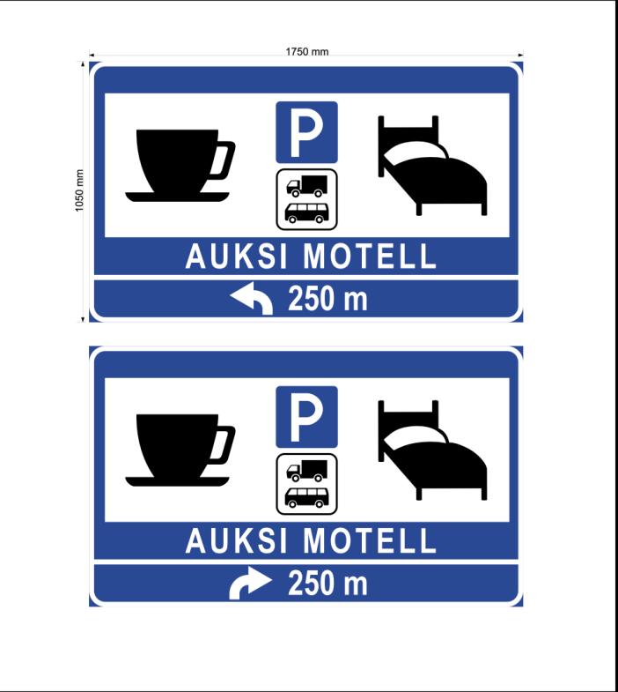

**Asendiplaan**

